Reunión diaria #10 - 13/05/2024

# Miembros presentes:

* Martinez Valentin Ivan
* Diaz Oliverio
* Medina Nicolas Lionel
* ~~Moreno Vera Cesar Daniel~~
* Muñoz Alejo Roman
* ~~Pavlovich Maximiliano Agustin~~
* ~~Teira Rodriguez Juan Ignacio~~

*Disclaimer: Cada uno de los integrantes debe completar esto*

# Trabajo actual

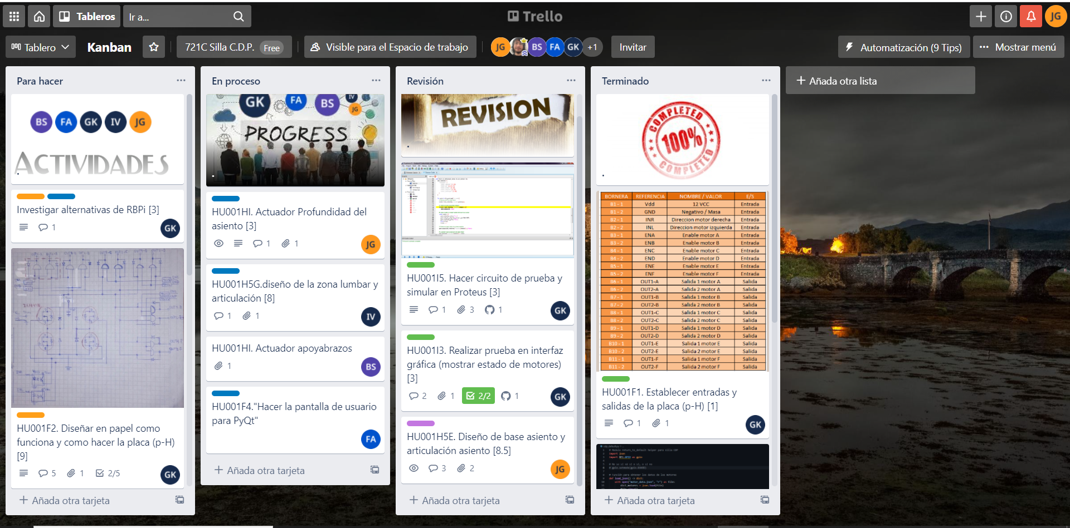

*Disclaimer: Cada uno de los integrantes debe completar esto*

# Expectativa del día:

1. El alumno Oliverio Diaz se encargara de actualizar la lista de compras y enviarla para

# Observación: